令和８年度 西人権文化センター文化教室受講者募集のご案内
申込み受付期間：３月１6日(月)～19日(木)
電話または来館の上、お申込み下さい。

人権文化センターでは「福祉と人権のまちづくり」をめざし町民のみなさんの交流を促進し、一人ひとりが尊重される豊かな人間関係を築いて行くことを目的として各種教室を開催しています。

教 室 名 | 開 催 日 時 | 講 座 内 容 | 定 員 | 受 講 料
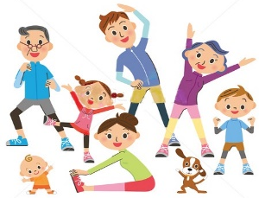  健康体操教室 | 《４月１日開講》  (毎月)  第１･２･３･４  水曜日  14:00～15:30 | イスを使った簡単な筋トレやストレッチです。  [講師] 魚谷 幸子 先生  （健康運動実践指導者） | ２０人 | (年間)  ５,７００円
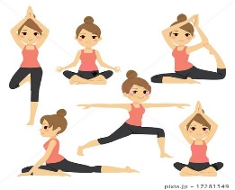  ヨ ガ 教 室 | 《４月３日開講》  (毎月)  第１･３金曜日  13:30～15:00 | 関節や筋肉をほぐし体の歪みを無くし、心身のバランスを整えます。  [講師] 増地 緑 先生 | ２０人 | (年間)  ２,８００円
  フラダンス教室 | 《４月１日開講》  (毎月) 第１･３水曜日 10:00～11:30  [自主練習＝自由参加]  (毎月)第２水曜日  10:00～11:30 | “アロハ・アイナ”  フラダンスを通じて、健康な身体づくりを目指します。  [講師] 久野 博美 先生 | ２０人 | (年間)  ２,８００円
- 対 象：川西町在住または在勤の方。
- 申込み多数の場合は抽選となります。また、申込みが１０名未満の場合は開講しない場合があります。
- 個人の都合による欠席、年度途中で退会された場合の受講料の返金は致しません。
- 受講中のケガ等につきましては責任を負いかねますので御了承下さい。
【申込み及び問合せ】 西人権文化センター 0745-44-2080
土日祝日を除く、８時３０分～１７時１５分

